ИНФОРМАЦИОННЫЕ И

АНАЛИТИЧЕСКИЕ МАТЕРИАЛЫ

ДЛЯ ОРГАНИЗАЦИИ

ДЕЯТЕЛЬНОСТИ МО УЧИТЕЛЕЙ

ГУМАНИТАРНОГО ЦИКЛА



Наше МО
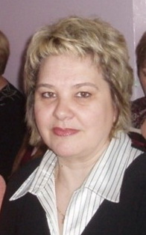 | Шпилёва Наталья Германовна,  учитель истории и обществознания,  социальный педагог школы
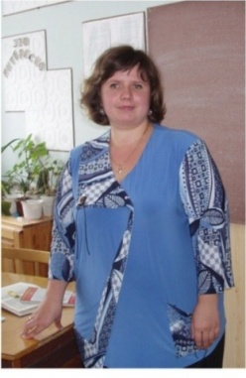 | Храмова Олга Михайловна,  учитель истории и обществознания
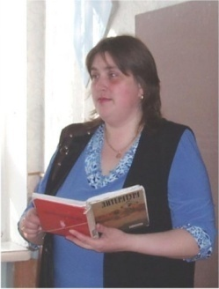 | Галеева Галина Владимировна,  учитель русского языка и литературы,  педагог-психолог
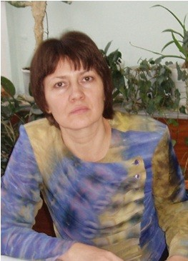 | Смирнова Надежда Васильевна,  учитель русского языка и литературы
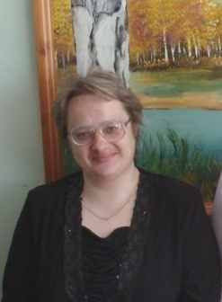 | Сёмкина Вера Анатольевна,  учитель русского языка и литературы
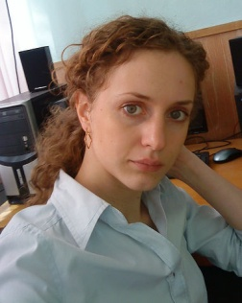 | Шотт Светлана Александровна,  учитель иностранного языка  Педагогическое кредо: «Двигаться вперед и не останавливаться на достигнутом».

БАНК ДАННЫХ ОБ УЧИТЕЛЯХ МО ГУМАНИТАРНОГО ЦИКЛА

ФИО | Возраст | Образование | Специальность | Стаж | Квалификационная  категория
Галеева  Галина  Владимировна | 49 | высшее | Учитель русского языка и литературы, педагог-психолог | 14 | 2
Сёмкина  Вера  Анатольевнв | 42 | высшее | Учитель русского языка и литературы | 21 | 1
Смирнова  Надежда  Васильевна | 49 | высшее | Учитель русского языка и литературы | 26 | 12 разряд
Храмова  Ольга  Михайловна | 37 | высшее | Учитель истории и обществознания | 13 | 2
Шпилёва  Наталья  Германовна | 52 | высшее | Учитель истории и обществознания | 33 | 2
Шотт  Светлана  Александровна | 28 | высшее | Учитель иностранного языка | 6 | 2

Тема школы:

Повышение эффективности педагогического труда учителя как форма повышения оценки уровня качества общего образования.

Тема методического объединения:

Использование компьютерных технологий в повышении эффективности учебного процесса.

План работы МО на 2011-2012 учебный год

№ | Содержание работы | Сроки | Ответственные
1. | Заседание МО: утверждение рабочих программ, методической темы, тем самообразования, план работы на текущий учебный год | сентябрь 2011 | Шотт С.А.  члены МО
2. | Школьные предметные олимпиады | октябрь 2011 | члены МО
3. | Заседание МО: обсуждение итогов 1 четверти, выступления по темам самообразования | ноябрь 2011 | Шотт С.А.
4. | Городские предметные олимпиады | ноябрь-декабрь 2011 | члены МО
5. | Проведение открытых уроков по темам самообразования, взаимопосещение уроков | декабрь 2011 | члены МО
6. | Заседание МО: итоги 1 полугодия | январь 2012 | Шотт С.А.
7. | Участие в школьном методическом семинаре | январь-март 2012 | члены МО, учителя школы
8. | Школьная НПК | февраль 2012 | члены МО
9. | Городская НПК | февраль-март 2012 | члены МО
10. | Предметные недели, тематический поезд для учащихся 5-8; 9-11 классов | февраль-март 2012 | члены МО
11. | Заседание МО: подведение итогов года | апрель-май 2012 | Шотт С.А.
12. | Утверждение экзаменационных материалов, подготовка к экзаменам | апрель-май 2012 | члены МО
13. | Экзамены | май-июнь 2012 | члены МО

Темы открытых уроков учителей МО на 2011-2012 учебный год

Шпилева Н.Г. | «Конституция Российской Федерации» - 11 А
Храмова О.М. | «Олимпийские игры в Греции» - 5 класс
Смирнова Н.В. | Интегрированный урок по роману А.С. Пушкина «Капитанская дочка» - 7 класс
Семкина В.А. | В.И. Даль «У тебя у самого свой ум» - 5 класс
Шотт С.А. | “Britain is an attractive land”  «Британия – привлекательная страна» - 5 класс
Галеева Г.В. | «Обособление дополнений. Уточняющие члены предложения» - 11 А

Темы самообразования учителей МО гуманитарного цикла

Шпилева Н.Г. | «Формы и методы подготовки обучающихся к ЕГЭ на уроках обществознания»
Храмова О.М. | «Применение информационно-коммуникационных технологий на уроках истории для активизации познавательной деятельности учащихся»
Смирнова Н.В. | «Использование аудио- и видео средств на уроках русского языка и литературы для повышения эффективности усвоения материала»
Семкина В.А. | «Использование информационно-компьютерных технологий в преподавании русского языка»
Галеева Г.В. | «Самостоятельная работа как один из залогов эффективного урока»
Шотт С.А. | «Использование возможностей сети интернет при подготовке к уроку и на уроке»

Перспективный план прохождения аттестации учителей МО

Уч. год  Учитель | 2011-2012 | 2012-2013 | 2013-2014 | 2014-2015 | 2015-2016
Шпилева Н.Г. | (соц. педагог) |  | декабрь  (учитель)
Галеева Г.В. |  | ноябрь  (педагог-психолог) |  |  | октябрь  (учитель)
Смирнова Н.В.
Семкина В.А.
Храмова О.М. |  | ноябрь
Шотт С.А. |  |  | декабрь

График прохождения курсовой подготовки членами МО

Уч. год  Учитель | 2005-2006 | 2006-2007 | 2007-2008 | 2008-2009 | 2009-2010 | 2010-2011 | 2011-2012 | 2012-2013 | 2013-2014 | 2014-2015 | 2015-2016
Шпилева Н.Г. |  |  |  | соц. педагог |  |  |  |  | соц. педагог
Галеева Г.В. | учитель | педагог-психолог |  | педагог-психолог |  |  |  |  | педагог-психолог
Смирнова Н.В.
Семкина В.А.
Храмова О.М.
Шотт С.А.

